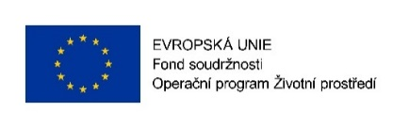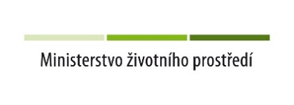

Informační seminář pro žadatele o kotlíkové dotace

Zlínský kraj ve spolupráci s městem Kroměříž zve na bezplatný seminář, který se uskuteční:
Dne 14. 12. 2015 od 15:00 do 17:00 hod. v konferenčním sále Knihovny Kroměřížska, v Kroměříži, Slovanské nám. 3920

Základní podmínky pro získání dotace:
- Žadatelem je fyzická osoba vlastnící rodinný dům ve Zlínském kraji
- K vytápění domácnosti je využíván kotel na pevná paliva s ručním přikládáním
- Výměna výše uvedeného starého kotle za nové nízkoemisní tepelné zdroje

Bližší informace ke kotlíkovým dotacím získáte zde: www.kr-zlinsky.cz

